Löschen Sie die nicht zutreffende Variante:
Unsere Schule möchte die Kooperation mit Ihrem Unternehmen gern fortführen und Sie in diesem Kontext für das Sponsoring unserer Berufswahlpässe gewinnen.

Unsere Schule möchte Sie als Praxispartner in der Berufsorientierung (BO) gewinnen und diesem Kontext auch das Sponsoring von Berufswahlpässen anfragen.

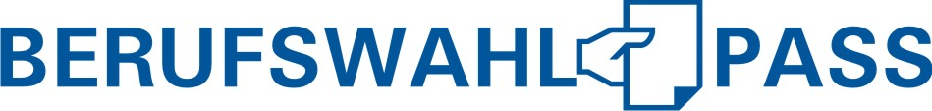

Sponsoringinformationen für Unternehmen

Was ist der Berufswahlpass ?
- ein Portfolio zur Berufsorientierung (BO) für Schüler und Schüler (SuS)
- ein Arbeitsmittel, das unsere Schüler über mehrere Jahre im Unterricht und in Projekten nutzen
- eines der Kernelemente der Strategie zur BO der Sächsischen Staatsregierung
- ein in 12 Bundesländern bewährtes Instrument

Was ist Ihr Mehrwert?
Durch das Sponsoring von Berufswahlpässen (BWP) können Sie:
- sich frühzeitig für den Fachkräftenachwuchs engagieren.
- den Bekanntheitsgrad Ihres Unternehmens bei unseren Schülern und Eltern steigern.
- auf Ihre Berufe und Ausbildungsmöglichkeiten hinweisen.
- frühzeitig Kontakt mit potenziellen Auszubildenden aufnehmen.
- als Unternehmen in jedem BWP präsent sein und das über mindestens 4 Jahre, in denen unsere SuS das Portfolio nutzen. Sie erstellen dafür einen Unternehmensteckbrief in Anzahl der BWP, den die SuS in den BWP einheften.
- bei der Übergabe der BWP an die SuS anwesend sein, Ihr Unternehmen vorstellen und die Steckbriefe übergeben.
- die Unterstützung unserer BO öffentlich kommunizieren und dafür das Logo des Berufswahlpasses nutzen.
Wir freuen uns weiterhin, wenn wir näher in Kontakt kommen, um mögliche Angebote zur BO zu besprechen.

Wie läuft das Sponsoring konkret ab?
Sie übernehmen die Kosten für die Klassenstufe …, in der wir den BWP jährlich einführen. Die Schutzgebühr pro BWP beträgt 7 EUR inklusive des Versandes an unsere Schule. Das sind bei uns konkret … Berufswahlpässe, was … EUR entspricht. Wir lösen als Schule die Bestellung über die vereinbarte Anzahl an BWP bei der Servicestelle Berufswahlpass aus. Sie erhalten eine Rechnung und überweisen den Betrag.

Kontakt zu unserer Schule: Schulname und Ort eintragen
Ansprechpartner:
Tel.:
E-Mail:

Bei Fragen zum BWP können Sie sich gern an die vom Kultusministerium beauftragte Stelle werden:
LSJ Sachsen e.V. / Servicestelle Berufswahlpass
Dr. Antje Finke, Ina Benndorf
0351 4906867
post@berufswahlpass-sachsen.de
www.berufswahlpass-sachsen.de

Die Servicestelle bietet auch Online-Informationen für Unternehmen an: Das Berufswahlpass-Sponsoring für Schulkooperationen nutzen. Die nächste findet am 20. Mai 2025 statt. Folgetermine werden veröffentlicht in der LSJ-Akademie

